**MỤC LỤC (5 phần)**

**PHÂN CHIA CÔNG VIỆC (cụ thể của từng thành viên)**

**1. Thiết kế lược đồ quan hệ tổng thể và nhập dữ liệu cho các bảng.**

**1.1 Thiết kế dữ liệu vật lý**

**Bảng Dân tộc.**

|  |  |  |  |
| --- | --- | --- | --- |
| **Tên thuộc tính** | **Kiểu dữ liệu** | **Độ rộng** | **Ý nghĩa** |
| maDT | Char | 10 | Mã dân tộc |
|  |  |  |  |

***Tiếp tục làm hết các bảng còn lại***

**1.2. Mô hình liên kết thực thể**

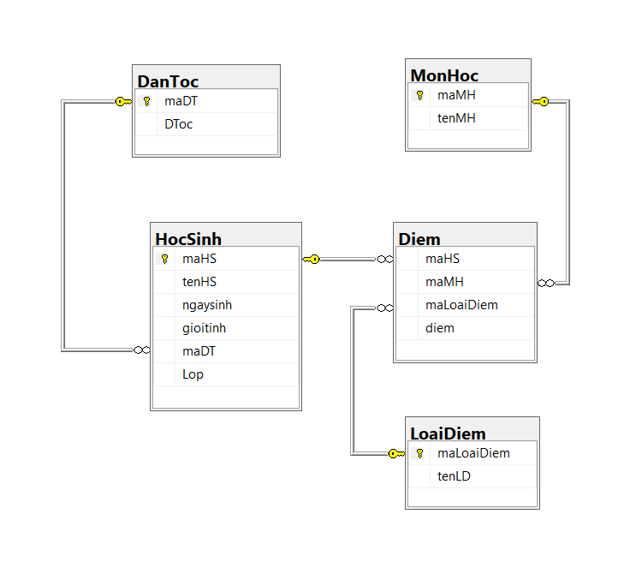

**1.3. Nhập dữ liệu cho các bảng**

## Chèn bảng Dân Tộc

insert into DanToc

values('DT1',N'Kinh')

insert into DanToc

values('DT2',N'Mông')

insert into DanToc

values('DT3',N'Tày')

insert into DanToc

values('DT4',N'Thái')

insert into DanToc

values('DT5',N'Mèo')

insert into DanToc

values('DT6',N'Mường')

insert into DanToc

values('DT7',N'Chăm')

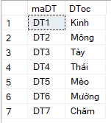

## Chèn bảng Học Sinh

insert into HocSinh

values('HS0001', N'Lê Minh Đức', '06/02/2000', N'Nam', 'DT1', '12a4')

insert into HocSinh

values('HS0002', N'Nguyễn Trung Quân', '08/05/2000', N'Nam', 'DT1', '12a4')

insert into HocSinh

values('HS0003', N'Bùi Duy Khánh', '11/11/2001', N'Nam', 'DT2', '12a4')

insert into HocSinh

values('HS0004', N'Nguyễn Hoàng Yến', '08/22/2000', N'Nữ', 'DT1', '12a1')

insert into HocSinh

values('HS0005', N'Lê Minh Hải', '05/25/2001', N'Nam', 'DT2', '11a4')

insert into HocSinh

values('HS0006', N'Nguyễn Bảo Long', '05/11/2001', N'Nam', 'DT1', '11a4')

insert into HocSinh

values('HS0007', N'Nguyễn Phương Ly', '11/11/2001', N'Nữ', 'DT1', '11a2')

insert into HocSinh

values('HS0008', N'Trần Thị Thủy Tiên', '09/29/2002', N'Nữ', 'DT2', '10a2')

insert into HocSinh

values('HS0009', N'Nguyễn Đức Long', '01/16/2002', N'Nam', 'DT3', '10a1')

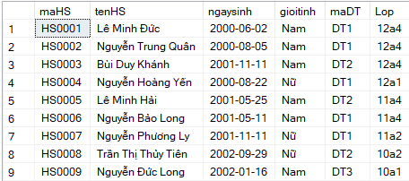

## Nhập bảng Môn Học

insert into MonHoc

values('MH01',N'Toán')

insert into MonHoc

values('MH02',N'Lý')

insert into MonHoc

values('MH03',N'Hóa')

insert into MonHoc

values('MH04',N'Sinh')

insert into MonHoc

values('MH05',N'Văn')

insert into MonHoc

values('MH06',N'Sử')

insert into MonHoc

values('MH07',N'Địa')

insert into MonHoc

values('MH08',N'Anh')

insert into MonHoc

values('MH09',N'GDCD')

insert into MonHoc

values('MH10',N'Thể Dục')

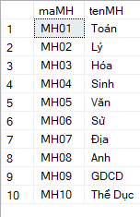

## Nhập bảng Loại Điểm

insert into LoaiDiem

values ('HS1', N'Kiểm tra 15 phút')

insert into LoaiDiem

values ('HS2', N'Kiểm tra 45 phút')

insert into LoaiDiem

values ('HS3', N'Kiểm tra học kỳ')

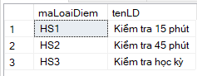

## Nhập bảng Điểm

insert into Diem

values ('HS0001', 'MH01', 'HS1', '7')

insert into Diem

values ('HS0001', 'MH01', 'HS2', '8')

insert into Diem

values ('HS0001', 'MH01', 'HS3', '9')

insert into Diem

values ('HS0002', 'MH01', 'HS3', '9')

insert into Diem

values ('HS0003', 'MH01', 'HS3', '5')

insert into Diem

values ('HS0002', 'MH01', 'HS1', '7')

insert into Diem

values ('HS0002', 'MH01', 'HS2', '5')

insert into Diem

values ('HS0003', 'MH01', 'HS1', '3')

insert into Diem

values ('HS0003', 'MH01', 'HS2', '10')

insert into Diem

values ('HS0004', 'MH02', 'HS3', '10')

insert into Diem

values ('HS0007', 'MH04', 'HS3', '8')

insert into Diem

values ('HS0004', 'MH05', 'HS3', '8')

insert into Diem

values ('HS0008', 'MH03', 'HS3', '7')

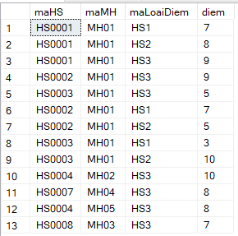

**2. Phân mảnh dữ liệu, vẽ đồ thị phân mảnh**

***(Mỗi thành viên trong nhóm phân mảnh 1 bảng và phân mảnh bằng tất cả các phương pháp)***

## 2.1. Phân mảnh ngang nguyên thủy

+ Thực hiện phân mảnh ngang trên bảng HocSinh theo khối:

-Mảnh Khoi12 gồm những Lop like ‘%12%’

Khoi12 = $σ_{Lop=12}(HocSinh)$

-Mảnh Khoi11 gồm những Lop like ‘%11%’

Khoi11 = $σ_{Lop=11}(HocSinh)$

-Mảnh Khoi10 gồm những Lop like ‘%10%’

Khoi10 =

+ Đồ thị phân mảnh

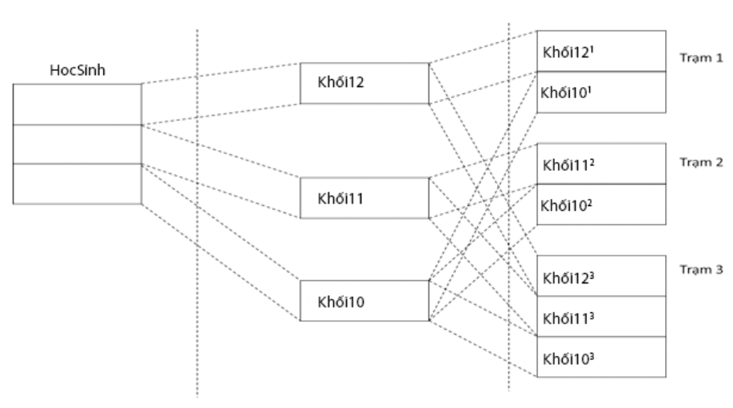

+ Thực hiện phân mảnh ngang trên bảng DanToc (DT1: Dân tộc Kinh, còn lại là Dân tộc thiểu số):

-Mảnh DTKinh gồm những maDT = DT1

DTKinh = $σ_{maDT=DT1}(DanToc)$

-Mảnh DTTS gồm những maDT # DT1

DTTS =

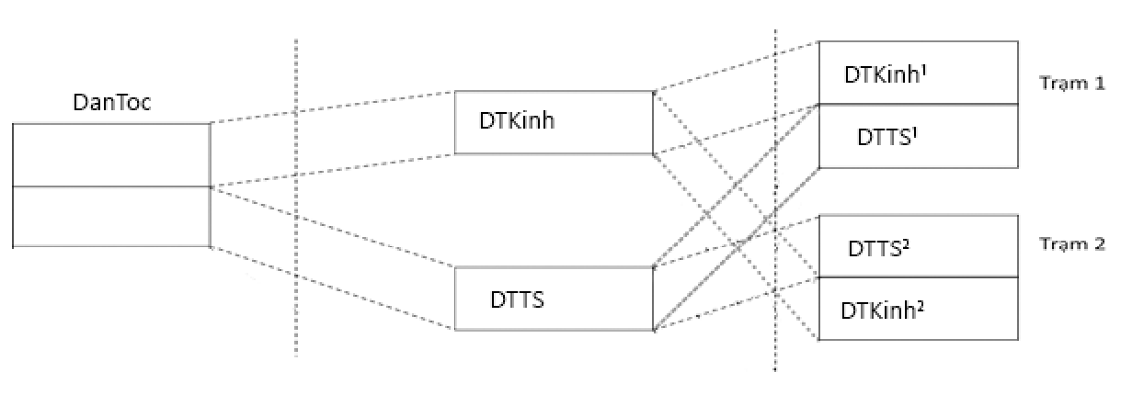

+ Thực hiện phân mảnh ngang trên bảng Diem:

-Mảnh DiemGioi gồm những diem > 7

DiemGioi = $σ_{diem>7}(Diem)$

-Mảnh DiemKha gồm những 5< diem <= 7

DiemKha = $σ_{5<diem≤7}(Diem)$

-Mảnh DiemKem gồm những diem <=5

DiemKem = $σ_{diem≤5}(Diem)$

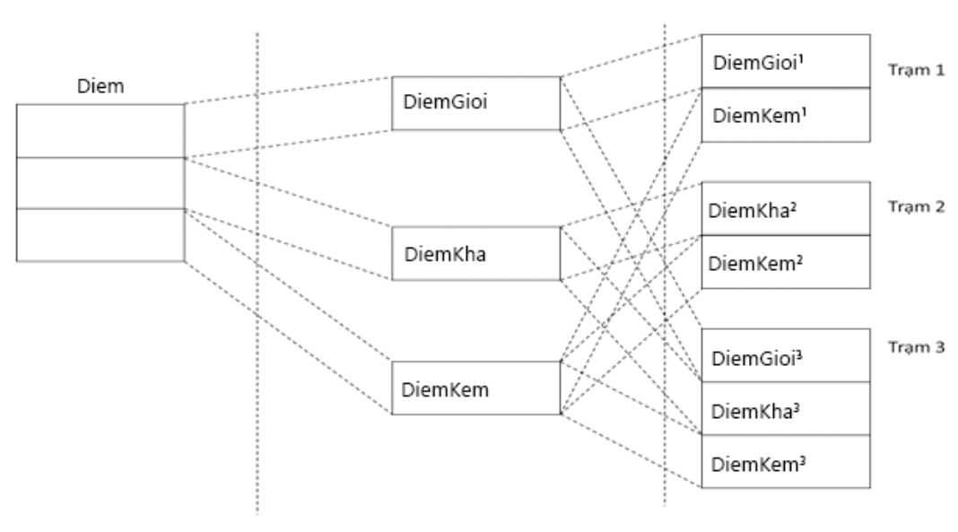

## 2.2. Phân mảnh dọc

+Thực hiện phân mảnh dọc trên bảng HocSinh

-Mảnh HocSinh1 gồm những trường maHS,tenHS

HocSinh1= $π_{maHS,tenHS}(HocSinh)$

-Mảnh HocSinh2 gồm những trường maHS,ngaysinh,gioitinh,maDT

HocSinh2= $π_{maHS,ngaysinh,gioitinh,maDT}(HocSinh)$

-Mảnh HocSinh3 gồm những trường maHS,Lop

HocSinh3= $π_{maHS,Lop}(HocSinh)$

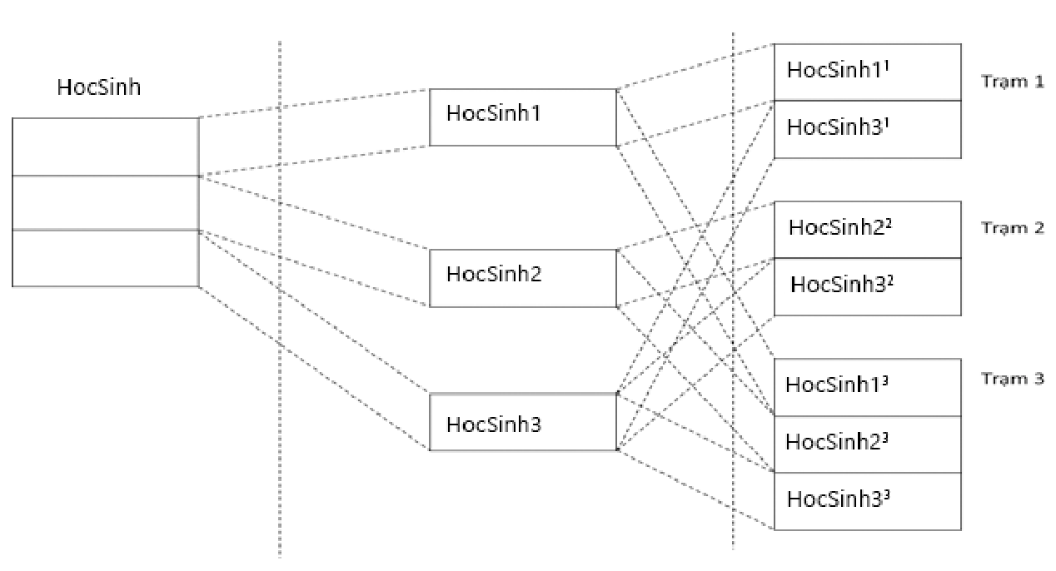

## 2.3. Phân mảnh hỗn hợp

+Thực hiện phân mảnh hỗn hợp trên bảng Diem

-Mảnh DiemGioi gồm những trường maHS,diem và diem>7

DiemGioi= $σ_{diem>7}(π_{maHS,diem})$

-Mảnh DiemKha gồm những trường maHS,diem và 5 < diem và diem ≤ 7

DiemKha= $σ_{5<diem≤7}\left(π_{maHS,diem}\right)$

-Mảnh DiemKem gồm những trường maHS,diem và diem <= 5

DiemKem= $σ_{diem≤5}(π_{maHS,tdiem})$

-Mảnh TTHS gồm những trường maHS, maMH, maLoaiDiem

TTHS= $π_{maHS, maHS, maLoaiDiem}(Diem)$

**3. Viết truy vấn để tạo ra các đoạn và truy vấn để tái thiết lại các quan hệ tổng thể từ các mảnh đã bị phân mảnh bằng đại số quan hệ và Sql. Chứng minh việc phân mảnh đảm bảo tính: tách biệt, đầy đủ, tái thiết.**

## 3.1. Truy vấn phân mảnh

### 3.1.1 Truy vấn phân mảnh ngang

- Truy vấn tạo mảnh Khoi12

select * into Khoi12

from HocSinh

where Lop like '%12%'

- Truy vấn tạo mảnh Khoi11

select * into Khoi11

from HocSinh

where Lop like '%11%'

- Truy vấn tạo mảnh Khoi10

select * into Khoi10

from HocSinh

where Lop like '%10%'

-Dễ thấy, các mảnh thoả mãn tính tái thiết được,tính đầy đủ và tính tách biệt:

+ Tính tái thiết: Khoi12 $⊆$ HocSinh, Khoi11 $⊆$ HocSinh, Khoi10 $⊆$ HocSinh

+ Tính đầy đủ: HocSinh=Khoi12 $∪$ Khoi11 $∪$ Khoi10

+ Tính tách biệt:

* Khoi12 $∩$ Khoi11= $∅$
* Khoi12 $∩$ Khoi10= $∅$
* Khoi11 $∩$ Khoi10= $∅$

### 3.1.2 Truy vấn phân mảnh dọc

- Truy vấn tạo mảnh HocSinh1

select maHS, tenHS into HocSinh1

from HocSinh

- Truy vấn tạo mảnh HocSinh2

select maHS, ngaysinh, gioitinh, maDT into HocSinh2

from HocSinh

- Truy vấn tạo mảnh HocSinh3

select maHS, Lop into HocSinh3

from HocSinh

-Dễ thấy, các mảnh thoả mãn tính tái thiết được,tính đầy đủ và tính tách biệt:

+Tính tái thiết: HocSinh1 $⊆$ HocSinh, HocSinh2 $⊆$ HocSinh, HocSinh3 $⊆$ HocSinh

+Tính đầy đủ: HocSinh = HocSinh 1⨝ HocSinh 2⨝ HocSinh 3

+Tính tách biệt:

* HocSinh1 $∩$ HocSinh2= $∅$
* HocSinh1 $∩$ HocSinh3= $∅$
* HocSinh3 $∩$ HocSinh2= $∅$

### 3.1.3 Truy vấn phân mảnh hỗn hợp

- Truy vấn tạo mảnh HSGioi

select maHS,diem into HSGioi

from Diem

where diem>7

- Truy vấn tạo mảnh HSKha

select maHS,diem into HSKha

from Diem

where 5 < diem and diem <= 7

- Truy vấn tạo mảnh HSKem

select maHS,diem into HSKem

from Diem

where diem <= 5

- Truy vấn tạo mảnh TTHS

select maHS, maMH, maLoaiDiem into TTHS

from Diem

-Dễ thấy, các mảnh thoả mãn tính tái thiết được,tính đầy đủ và tính tách biệt:

+Tính tái thiết: HSGioi $⊆$ Diem, HSKha $⊆$ Diem, HSKem $⊆$ Diem, TTHS $⊆$ Diem

+Tính đầy đủ :Diem = (HSGioi $∪$ HSKha $∪$ HSKem) ⨝ TTHS

+Tính tách biệt:

* HSGioi $∩$ HSKha = $∅$
* HSGioi $∩$ HSKem = $∅$
* HSGioi $∩$ TTHS = $∅$
* HSKha $∩$ HSKem = $∅$
* HSKha $∩$ TTHS = $∅$
* HSKem $∩$ TTHS= $∅$

### 2.Truy vấn tái thiết

### 2.1 Tái thiết bảng HocSinh

Select * into HS

From Khoi12, Khoi11, Khoi10

### 2.2 Tái thiết bảng HocSinh

Select HocSinh1.maHS, tenHS, ngaysinh, gioitinh, maDT, Lop into HS

From HocSinh1, HocSinh2, HocSinh3

Where HocSinh1.maHS= HocSinh2.maHS and HocSinh2.maHS= HocSinh3.maHS

**4. Viết 1 đến 3 câu truy vấn sau đó dùng thuật toán INGRES (hoặc thuật toán tương đương) để đưa truy vấn về dạng tối ưu.**

## 4.1. Đưa ra tên học sinh có điểm < 5 và là dân tộc Mông

Q1:

select tenHS

from HocSinh,DanToc,Diem

where HocSinh.MaDT = DanToc.MaDT

and HocSinh.MaHS = Diem.MaHS

and DToc = 'Mông'

and diem < 5

Q11:

select DanToc.MaDT into TG1

from DanToc

where DToc = 'Mông'

Q12:

select Diem.MaHS into TG2

from Diem

where diem < 5

Q13:

select tenHS

from HocSinh,TG1,TG2

where HocSinh.MaDT = TG1.MaDT

and HocSinh.MaHS = TG2.MaHS

- Truy vấn Q1 đã được rút gọn thành chuỗi truy vấn Q11→Q12→Q13

## 4.2. Đưa ra tên các học sinh có điểm Toán nhỏ hơn 5

Q1:

select tenHS

from HocSinh,Diem,MonHoc

where HocSinh.maHS = Diem.maHS

and Diem.maMH = MonHoc.maMH

and diem < 5

and tenMH = 'Toán'

Q11:

select MonHoc.maMH into TG1

from Diem

where tenMH = 'Toán'

Q12:

select Diem.MaHS into TG2

from Diem,TG1

where Diem.maMH = TG1.maMH

and diem < 5

Q12:

select tenHS

from HocSinh,TG2

where HocSinh.maHS = TG2.maHS

- Truy vấn Q1 đã được rút gọn thành chuỗi truy vấn Q11→Q12→Q13

**5. Tiếp tục phân chia các mảnh trong yêu cầu 1 thành các mảnh nhỏ hơn. Viết 5 câu truy vấn sau đó xây dựng cây đại số quan hệ và rút gọn câu truy vấn (chuyển các truy vấn về truy vấn đoạn). Viết lại các truy vấn sau khi rút gọn bằng SQL.**

- Quan hệ HocSinh được phân mảnh thành 3 phần

Khoi12= $σ_{Lop=12}(HocSinh)$

Khoi11= $σ_{Lop=11}(HocSinh)$

Khoi10=

+ Từ mảnh Khoi11 tiếp tục phân chia thành mảnh nhỏ hơn

Mảnh Khoi11.1 gồm các Lop = 11 và có gioitinh = ‘Nam’

Khoi11.1= $σ_{Lop=11 and gioitinh=^{'}Nam^{'}}(Khoi11)$

Mảnh Khoi11.2 gồm các Lop = 11 và có gioitinh = ‘Nữ’

Khoi11.2=

- Quan hệ Diem được phân mảnh thành 3 phần

DiemGioi = $σ_{diem>7}(Diem)$

DiemKha = $σ_{5<diem≤7}(Diem)$

DiemKem =

+ Từ mảnh DiemGioi tiếp tục phân chia thành mảnh nhỏ hơn

Mảnh DiemGioi.1 gồm các diem > 7 và có maLoaiDiem = ‘HS3’

DiemGioi.1= $σ_{diem>7 and maLoaiDiem=^{'}HS3'}$ (DiemGioi)

Mảnh DiemGioi.2 gồm các diem > 7 và có maLoaiDiem = 'HS2'

DiemGioi.2= $σ_{diem>7 and maLoaiDiem=^{'}HS2'}$ (DiemGioi)

Mảnh DiemGioi.3 gồm các diem > 7 và có maLoaiDiem = 'HS1'

DiemGioi.3= $σ_{diem>7 and maLoaiDiem=^{'}HS1'}$ (DiemGioi)

## 1. Tìm tên học sinh là dân tộc Mông, có giới tính Nam và ở Khối 11

- Truy vấn ban đầu

select tenHS

from HocSinh a, DanToc b

where a.maDT=b.maDT and Dtoc = N’Mông’ and gioitinh = N’Nam’ and Lop like ‘%11%’

- Cây đại số quan hệ ban đầu

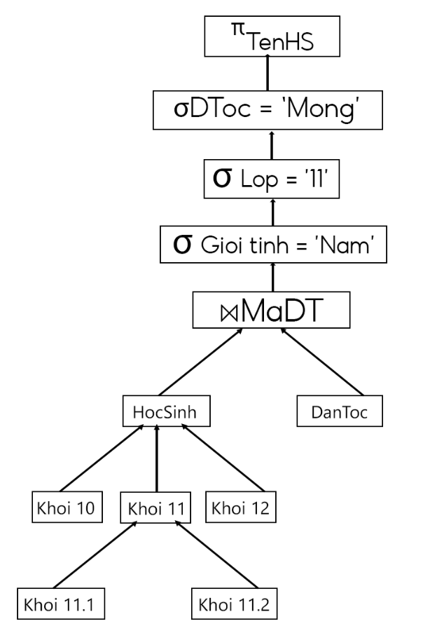

- Cây rút gọn

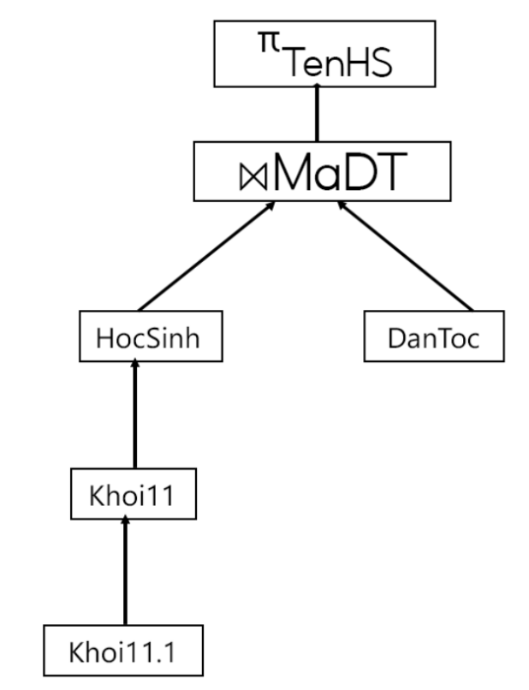

- Truy vấn lại sau khi rút gọn:

select tenHS

from DanToc a, Khoi11.1 b

where a.maDT = b.maDT and Dtoc = N’Mông’

## 2. Tìm maHS tên Đức có điểm giỏi (diem>7) là điểm Hệ số 3

Select tenHS

from Diem a, HocSinh b

where a.maHS = c.maHS

and maLoaiDiem = ‘HS3’

and diem >7

- Cây đại số quan hệ ban đầu

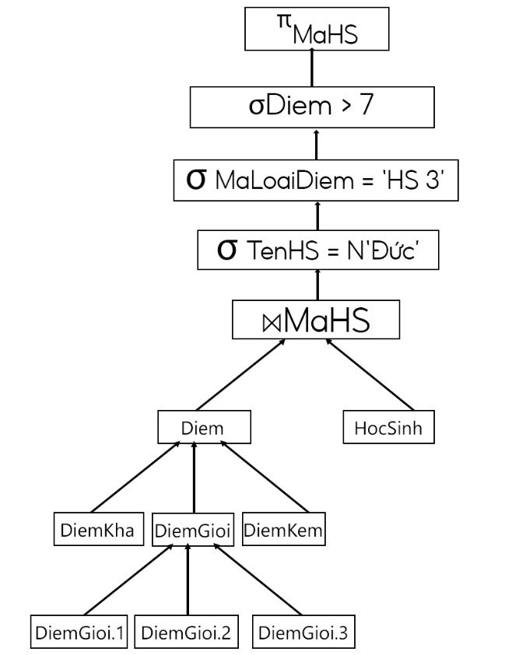

- Cây đã rút gọn

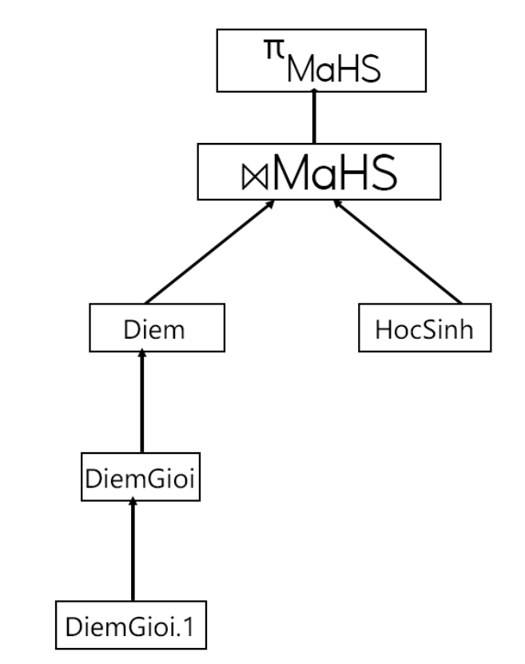

- Truy vấn lại sau khi rút gọn:

Select tenHS

from DiemGioi.1 a, HocSinh

where tenHS like ‘%Đức%’